Pozdravljeni učenci 8. a razreda!

Pohvalim vas za vestno narejeni likovni nalogi, ki ste ju do danes oddali.
Da vam malo olajšam delo, bomo naslednjo nalogo izvajali 4 - 5 šolskih ur (2. 4., 9. 4., 16. 4., 23. 4. 2020). Vsak četrtek vam bom podala smernice za nadaljnje delo. Pri naslednji nalogi boste bolj ustvarjali, učbenik vam bo le v pomoč. Po mailu mi boste oddali le fotografijo končnega izdelka.
ČET., 2. 4. 2020, 3. šolska ura
ARHITEKTURA
Pri LIKOVNI UMETNOSTI je pet likovnih področij: risanje, slikanje, grafika, kiparstvo in arhitektura. Naloge vseh področij smo že opravili, ostane nam torej še arhitektura.
Vaša naloga je sledeča:
- uro:
v učbeniku zgolj prelistate in si ogledate slike od strani 83 – strani 110. Opazujte kompozicije stavb: simetričnost/asimetričnot. Bodite pozorni na fasadni ovoj, ki bo večji del vaše naloge. Bodite pozorni na stabilnost in konstrukcijo stavb. V tem tednu skozi okno opazujte kompozicijo in fasadni ovoj stavb v vaši bližini in bodite ob vsakem ogledu televizije pozorni na oblike sodobnih/modernih stavb.

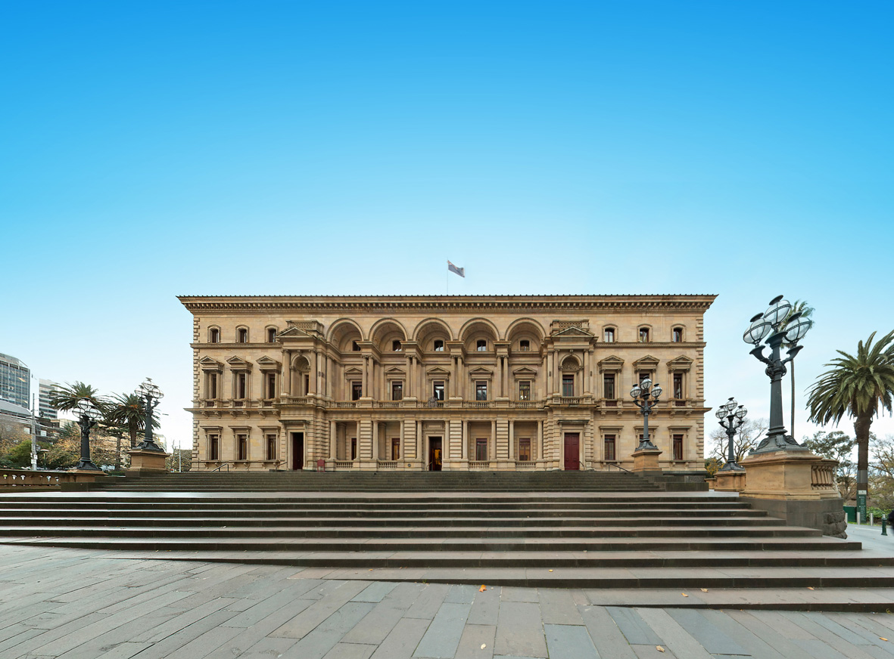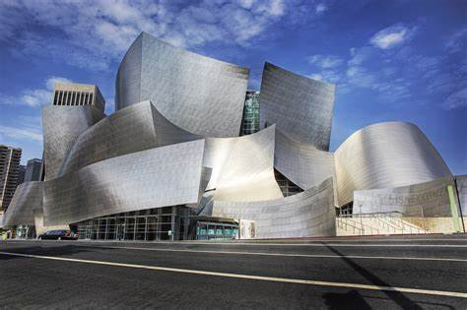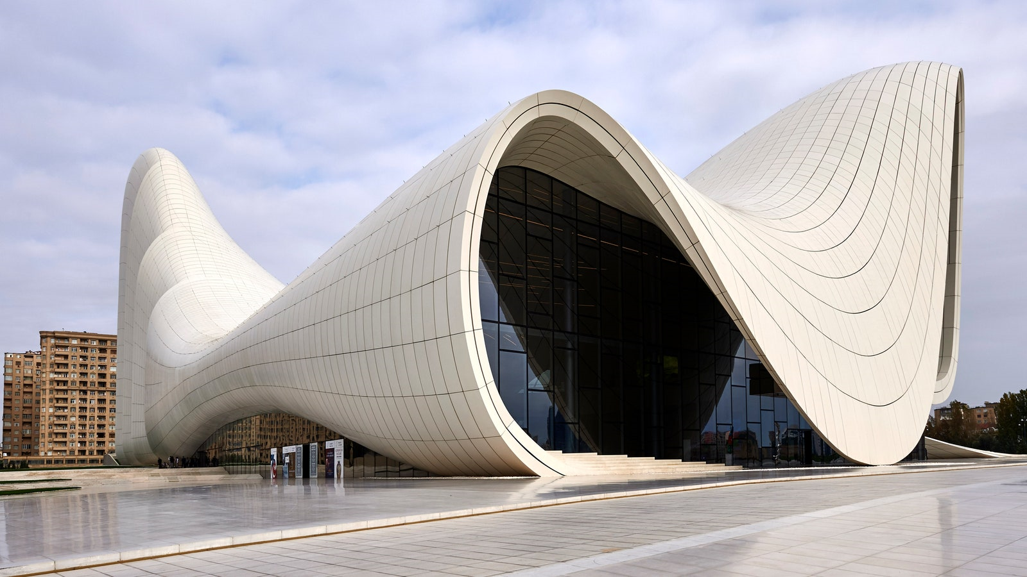
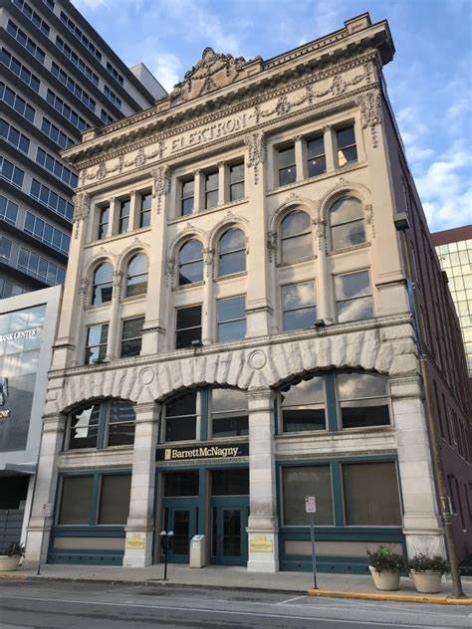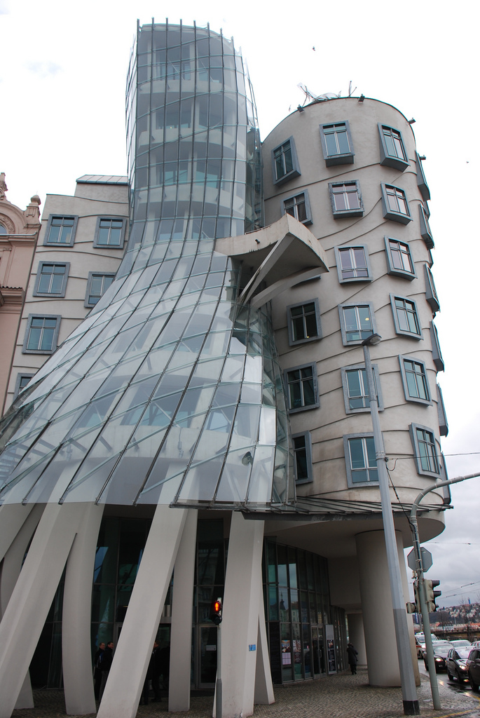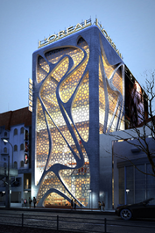
Simetrična stavba Asimetrična stavba Moderna stavba

